Uw e-mailprogramma aanpast om met mailwasher samen te werken.

Indien u de handleiding voor installeren en configureren helemaal opgevolgd heeft, dan is onderstaande reeds uitgevoerd op uw pc.
Hieronder geven we het onderdeel “Outlook Express aanpassen” in een aparte handleiding weer.

Om te voorkomen, dat uw e-mailprogramma berichten zou inladen, voordat mailwasher ze heeft kunnen controleren, is het noodzakelijk om het automatische inlezen van berichten uit te schakelen.

In onderstaande foto’s werd een handleiding geschreven om Outlook express juist te configureren. Werkt u met ander emailprogramma, dan zal de werking ongeveer gelijkaardig zijn, maar belangrijkste punten zijn: laat niet automatisch naar post zoeken en laat ook niet de post ophalen als uw e-mailprogramma programma opstart.

Dubbel klik op het icoontje van uw e-mailprogramma en een scherm zoals foto hieronder zal verschijnen:
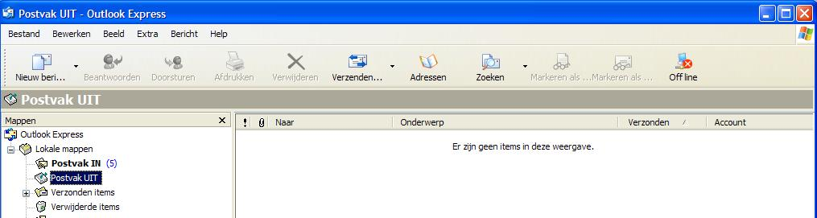

Klik op de knop “Extra” en kies voor het menu-onderdeel “Opties”. Een scherm zoals foto hieronder zal verschijnen.
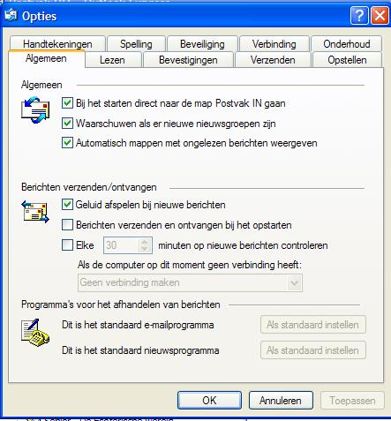
Klik op tabblad “Algemeen” en kijk de instellingen na, zoals foto hieronder:

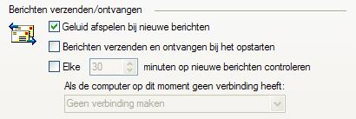

Vooral de vakjes, die aangeven om post op te halen mogen NIET aangevinkt zijn.
Het is de bedoeling, dat post handmatig opgehaald wordt (meer uitleg daarover vind je in de handleiding “hoe je mailwasher optimaal kunt gebruiken”.)

Als deze instellingen aangepast zijn, klik dan op de knop “OK” en sluit uw Outlook Express weer af.

Uw pc is nu helemaal klaar om post te ontvangen en lezen, met de garantie dat SPAM en ongewenste berichten niet meer op uw pc binnengeraken.

Klik hier, indien u ook de handleiding “hoe je mailwasher optimaal kunt gebruiken en uw werkwijze om post te lezen aanpast aan de mogelijkheden van mailwasher” wil nalezen.

Genegen groetjes,
© leeuwke.

http://bijbels.seniorennet.be/
( - Copyright - De ontwerper van deze handleiding geeft volledige vrijheid om deze te gebruiken, kopiëren en/of door te zenden naar believen. Er is geen toestemming nodig en iedereen kan er naar believen gebruik van maken… Het is echter verboden deze handleiding op commerciële basis te gebruiken! )

